《关于分级浏览器支持》

分级浏览器支持（Graded Browser Support）是[yahoo](https://github.com/yui/yui3/wiki/Graded-Browser-Support#history)早在2008提出的概念，主要是应对市场上各种浏览器的兼容情况进行划分支持力度。

在移动版本构建的过程中也会应对于移动版浏览器进行覆盖性的支持，因此浏览器需要根据系统版本、占用率、分辨率以及操作体验做一个梯度划分，至于各个浏览器使用统计数据均来自于外部数据统计，但根据我们的业务需要可以专门做访问用户进行区别划分和浏览器梯度升降级。

依据于现有的可以挖掘作为现有案例的文章来自于淘宝鬼道的《跨终端web》中根据他们内部对浏览器分级作为一个基础点，将mgbs分为A、B、C、三个级别（说明参照）。

升降级别标准我个人认为大致可分为对于停止更新的浏览器、市场占用率过低的浏览器、新发布的系统版本带来的浏览器更新以及未知系统版本的浏览器采取先降级手段予以支持，根据竞聘体验对比、互联网内产品在该浏览器上的体验决定是否升级、降级或是从分级中剔除。对于新生支持的浏览器从最低级别开始依据于它的更新能力以及对新生api的支持情况予以升降级或是保持现状。

第一：操作系统

[Andorid](http://www.umindex.com/devices/android_os)

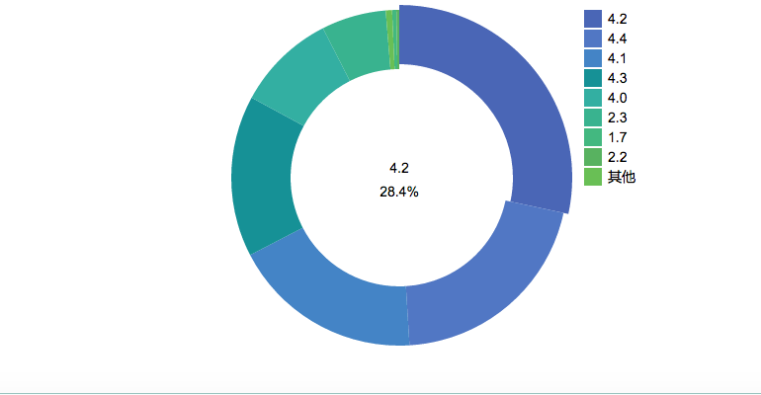

[ios](http://www.umindex.com/devices/ios_os)

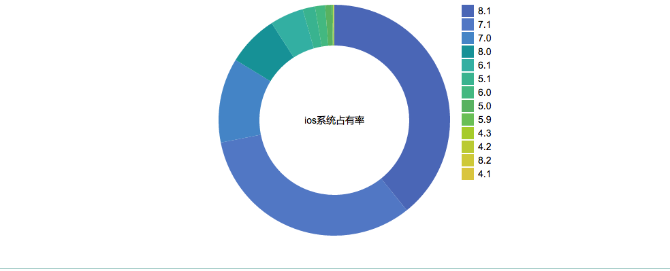

从操作系统的角度划分，对于新发布的操作系统版本设备先归类为C级，市场占用比率不断下跌的版本划分为C级别直至踢出兼容列表，对于市场停止维护的系统版本从原有级别不断降级直到提出兼容性测试的列表中。根据系统占用比率统计系数作为衡量标准之一。

第二：占用率

从两个方面入手，先后设备占用率和浏览器占用率区分

[手机浏览器占用率](http://data.cnzz.com/main.php?s=brow&uv=0&type=3&date=2014%E5%B9%B4%E7%AC%AC%E4%B8%80%E5%AD%A3)

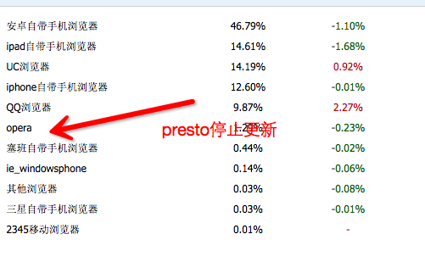

从手机占用比率测试有限测试手机自带浏览器、uc浏览器、QQ浏览器、百度浏览器，上图数据中opera presto内核浏览器停止更新不予与支持（opera coast内核放入c级别），塞班平台已经退出历史舞台不予以支持，winphone市场占用率偏低，浏览器更新进度和市场点用比率很不明朗，放入C级别待观察。

[设备占用比率](http://tongji.baidu.com/data/mobile/brand)

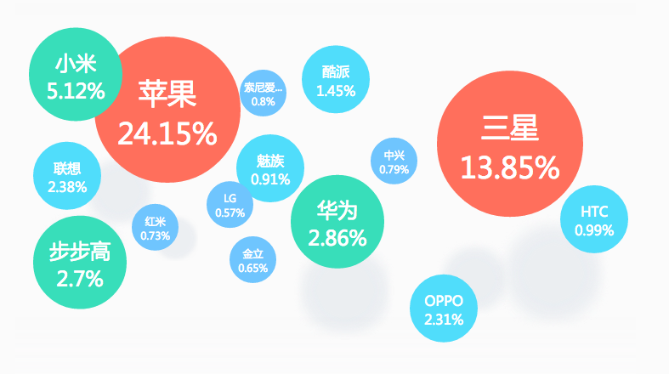

根据设备的占用情况，占用率比较高的设备系统内置浏览器衡量标准的系数高一些。

第三：[分辨率](http://www.umindex.com/devices/android_resolutions)

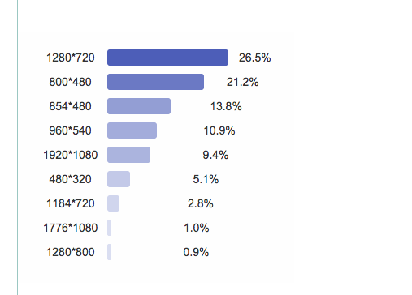

第四：操作体验

这个没有过任何规范，我个人认为更多的操作体验不仅仅源自于设计以及产品所产出的原型，还包含FE对已有特定浏览器上的bug以及特定浏览器的ui布局和风格的不同来定型不同手机浏览器上的情况。

分类支持基础：

|  |  |  |  |
| --- | --- | --- | --- |
| 级别 | 浏览器 | 操作系统说明 | 分辨率 |
| A | Android 自带浏览器+、百度浏览器+ | Adroid 4.x，android 2.3.X |  |
| Android QQ+、UC+ |  |
| IOS safari+ | Ios 6.0+ |  |
| B | Android/IOS chrome |  |  |
| C | Oprea Coast内核 |  |  |
| Android 自带浏览器 | Android 其他版本 |  |
| X（暂定未知版本） | 其他浏览器 |  |  |
| R（剔除浏览器） | [Opera presto](http://baike.baidu.com/subview/682394/13873440.htm) | | |
| 注：+表示最新正式版本的浏览器，A级别浏览器为最优先实现交互版本的浏览器；B浏览器次之，如果实现完美效果在浏览器本身存在问题则降级方案处理（跟产品、设计及测试的同学商量折中方案），进行功能流程走通，根据不同业务的实际情况而定；C浏览器为可选浏览器，走通流程为主，不必强求完美交互。X为曾经未纳入测试范围的浏览器以及新生浏览器或是新更新的版本浏览器，根据它在现有平台、竞聘及其他产品的表现程度决定是废弃还是上升级别。其中A、B、C、X级别的浏览器根据市场所反馈的各个参数来定型，A级别的可以降级直到剔除测试环节，X级别也可以上升到A级别；但是一旦级别下降以后不能上升（例如浏览器份额不断缩减、停止更新，除非例外）。 | | | |

受制于手持设备包含种类繁多、系统版本不一、浏览器厂商不同的布局风格、设备尺寸以及停止更新的产品等诸多因素，先将浏览器大致分成不同梯度，然后根据我们产品用户的市场上占有情况来将特性版本的特定浏览器进行升降级别，而不是要意味的强调统一，统一是理想的状态化，我们会尽量做到统一，但是绝对不盲目的统一。

这里从未设计到分辨率的区分，这方面我没有专门关注过，因此这里的空缺点需要不断完善，基本上标准化的页面是320px为基础。